质量年度报告
（2021）

赤峰市红山区顺泽职业中等专业学校
2021年12月

目 录
第一部分 学校情况 1
1.1学校概况 1
1.1.1校名、办学性质 1
1.1.2校园面积 1
1.1.3资产情况 1
1.2学生情况 2
1.2.1招生规模、在校生规模、毕业生规模 2
1.2.2学生结构、巩固率 3
1.2.3培训规模 4
1.3教师队伍 4
1.3.1生师比变化情况 4
1.3.2“双师型”教师比例变化情况 4
1.3.3兼职教师比例变化情况 4
1.3.4专任教师本科以上学历比例变化情况 4
1.3.5专任教师硕士以上学历比例变化情况 5
1.3.6专任教师高级职称教师比例变化情况 5
1.4设施设备 6
1.4.1生均教学仪器设备值变化情况 6
1.4.2生均实训实习工位数变化情况 6
1.4.3生均纸质图书变化情况 7
1.5校内信息化建设 7
1.5.1建设的基本情况 7
1.5.2使用的基本情况 7
1.6校内实训基地建设 8
1.6.1建设的基本情况 8
第二部分 学生发展 9
2.1 学生素质 9

2.1.1学生思想政治状况变化情况 9
2.1.2文化课合格率变化情况 10
2.1.3专业技能合格率变化情况 10
2.1.4体质测评合格率变化情况 10
2.1.5毕业率变化情况 11
2.2 在校体验 11
2.2.1理论学习满意度、专业学习满意度、实习实训满意度 11
2.2.2校园文化与社团活动满意度、生活满意度、校园安全满意度 11
2.2.3毕业生对学校满意度 12
2.3资助情况 12
2.3.1免学费和助学金落实情况 12
2.3.2学校对学生的资助情况 12
2.4就业质量 13
2.4.1专业就业率变化情况 13
2.4.2对口就业率变化情况 13
2.4.3初次就业月收入变化情况 13
2.4.4升入高等教育比例情况 14
2.4.5毕业生升学情况 14
2.5职业发展 14
2.5.1学习能力 14
2.5.2岗位适应能力、岗位迁移能力 14
2.5.3创新创业能力 14
第三部分 质量保障措施 14
3.1 专业动态调整 14
3.1.1专业结构调整 14
3.1.2人才培养方案调整 15
3.2教育教学改革 15
3.2.1专业设置 15
3.2.2师资队伍 15
3.2.3学校公共基础课、课程建设、人才培养模式改革、国际合作 16
3.2.4信息化教学、实训基地、教学资源建设、教材选用 16
3.3教师培养培训 17
3.3.1教师培养培训情况 17
3.4规范管理情况 17
3.4.1管理队伍建设、教学管理、科研管理和管理信息化水平 17
3.4.2学生管理、安全管理 18
3.4.3财务管理、后勤管理 18
3.5德育工作情况 19
3.5.1校园文化建设 19
3.5.2德育课实施情况 19
3.5.3文明风采活动开展情况 20
3.5.4社团活动、团组织、学生会建设及活动等 20
3.6党建情况 21
第四部分 校企合作 22
4.1校企合作 22
4.1.1校企合作开展情况和效果 22
4.2学生实习 22
4.2.1学生实习情况和效果 22
4.3集团化办学 22
4.3.1集团化办学情况和效果 22
第五部分 社会贡献 23
5.1人才培养 23
5.1.1用人单位满意度 23
5.2社会服务 23
5.2.1培训服务、技术服务、文化传承情况 23
5.3对口支援 24
5.3.1对口帮扶、校际帮扶、对口扶贫情况 24
第六部分 举办者履责 25
6.1经费 25
6.1.1政策性经费落实情况、生均拨款、项目投入 25
6.2政策措施 25
6.2.1落实办学自主权、落实教师编制、出台提升学校办学水平政策和制度情况25
第七部分 特色创新 25
7.1典型案例 25
7.1.1特色和主要创新点 25
第八部分 主要问题和改进措施 29
8.1问题与改进 29
8.1.1人才培养中存在的问题、原因及改进措施 30

1.学校情况
1.1学校概况
1.1.1校名、办学性质
赤峰市红山区顺泽职业中等专业学校始建于2019年，校址位于赤峰市红山区文钟镇腾飞大道同泽街2号。
学校是经民政局注册、国家教育部门批准成立的一所民办全日制中等专业学校，是赤峰市具有准军事化特色管理的中等专业学校，隶属内蒙古顺泽教育集团。学校坚持为区域经济发展服务。学校成立之初，即以“阳光、体面、稳定、高薪”的就业安置和“对口、自主、单招、统招”的升学方式为办学目标，为社会培养输出高端服务人才和技术人才为己任，牢固树立服务意识，倾力打造精品专业。让赤峰顺泽职业学校惠及千家万户！向党和人民交出满意的答卷
1.1.2校园面积
学校占地面积14650平方米（约22 亩），生均占地面积37.28平方米；校舍建筑面积13300平方米，生均校舍建筑面积33.84平方米。生均教学及辅助用房面积为21.88平方米；行政办公用房面积为1000平方米；学生宿舍（公寓）面积为4700平方米。
1.1.3资产情况
截止 2021年12月底，固定资产总值达到2538.4201万元，其中教学、实习仪器设备资产值达到523.62万元。
学校占地面积、校舍建筑面积、教学及辅助用房面积、固定资产总值等指标变化情况详见表1-1。
表1-1 2021年学校办学资源总量及生均值变化情况统计表
序号 | 名称 | 单位 | 年度 | 数 量 | 生 均 值
1 | 占地面积 | ㎡ | 2020 | 14650 | 92.59
1 | 占地面积 | ㎡ | 2021 | 14650 | 37.28
2 | 校舍建筑面积 | ㎡ | 2020 | 13300 | 62.15
2 | 校舍建筑面积 | ㎡ | 2021 | 13300 | 33.84
3 | 教学及辅助用房面积 | ㎡ | 2020 | 8600 | 40.19
3 | 教学及辅助用房面积 | ㎡ | 2021 | 8600 | 21.88
4 | 生活用房面积 | ㎡ | 2020 | 5770 | 26.96
4 | 生活用房面积 | ㎡ | 2021 | 5770 | 14.68
5 | 校内实训用房面积 | ㎡ | 2020 | 3000 | 14.02
5 | 校内实训用房面积 | ㎡ | 2021 | 3000 | 7.63
6 | 固定资产总值 | 万元 | 2020 | 2538.4201 | 11.86
6 | 固定资产总值 | 万元 | 2021 | 2538.4201 | 6.46
7 | 教学实习仪器设备值 | 万元 | 2020 | 523.6241 | 2.45
7 | 教学实习仪器设备值 | 万元 | 2021 | 523.6241 | 1.33
8 | 行政办公用房 | ㎡ | 2020 | 1000 | 4.67
8 | 行政办公用房 | ㎡ | 2021 | 1000 | 2.54
9 | 教学用计算机 | 台 | 2020 | 75 | 0.35
9 | 教学用计算机 | 台 | 2021 | 100 | 0.25
10 | 多媒体教室 | 间 | 2020 | 10 | 0.05
10 | 多媒体教室 | 间 | 2021 | 10 | 0.03
1.2学生情况
1.2.1招生规模、在校生规模
2020—2021 学年中等职业教育全日制在校生数共计393人，2020学年招生216人，2021年招生16人；
1.2.2学生结构、巩固率
学校共开设 4大类4个专业，2020年交通运输类类招生156人，2021年交通运输类招生122人，比上一年减少34人；2020年旅游服务类招生28人，2021年旅游服务类招生19人，比上一年度减少9人；2020年信息技术类招生32人，2021年信息技术类招生42人，比上一年度增加10人；2021年新闻传播类招生43人。
2020年交通运输类在校生155人，2021年交通运输类在校生229人，比上一年增加74人；2020年信息技术类在校生31人，2021年信息技术类在校生74人，比上一年度增加43人；2020年旅游服务类在校生28人，2021年旅游服务类在校生47人，比上一年度增加19人；2021年新增专业新闻传播类在校生43人，比上一年度增加43人。
1.3教师队伍
1.3.1生师比变化情况
2020年教职工总数为26人（其中：专任教师13人），生师比为8.2: 1。
2021年教职工总数为26人（其中：专任教师13人），生师比为15.1: 1。
1.3.2“双师型”教师比例变化情况
2020年专业教师4人，占专任教师的30.77%，“双师型”教师4人，“双师型”教师占专业教师的100%。
2021年专业教师5人，占专任教师的38.46%，“双师型”教师4人，“双师型”教师占专业教师的80%。
生师比、“双师型”教师情况详见表1-2。
表1-2 2020年、2021年生师比、“双师型”教师情况统计表
年份 | 专任教师总数（人） | 生师比 | 专任教师中专业教师 |  | 专业教师中  “双师型”教师
年份 | 专任教师总数（人） | 生师比 | 人数（人） | 占比（%） | 人数（人） | 占比（%）
2020 | 13 | 8.2 | 4 | 30.77 | 4 | 100
2021 | 13 | 15.1 | 5 | 38.46 | 4 | 80
1.3.3专任教师本科以上学历比例变化情况
2020年共有专任教师13人，其中：文化课教师9人（本科以上学历10人），专业课教师4人（本科以上学历4人）。
2021年共有专任教师13人，其中：文化课教师8人（本科以上学历10人），专业课教师5人（本科以上学历5人）。
1.4设施设备
1.4.1生均教学仪器设备值变化情况
2020学年教学仪器设备总值523.6241万元，2021年教学仪器设备总值523.6241万元，在校生增加到393人，生均设备值为13323元。
2021年、2020年教学仪器设备情况统计表详见表1-3
表1-3 2020年、2021年教学仪器设备情况统计表
年份 | 教学仪器设备值（万元） | 生均教学仪器设备值（元/生）
2020年 | 523.6241 | 24648
2021年 | 523.6241 | 13323
变化情况 | 不变 | 减少11325
1.4.2生均实训实习工位数变化情况
2020年校内实训基地 3个（包括 2 个实训室）。
1.4.3生均纸质图书变化情况
学校建有图书馆。2020年2021年阅览室座位数为70个，两个年度相比无变化。纸质图书藏书量：2020年2021年学生纸质图书5000册。
1.5校内信息化建设
1.5.1建设的基本情况见表1-4
1.5.2使用的基本情况见表1-5
表1—4 信息化建设进展情况
年号 | 教师数 | 学生数 | 校校通-校园网 |  |  | 校校通—多媒体教室 |  |  |  |  |  |  |  |  | 人人通
 |  |  |  |  |  | 小计 | 其中具有交互型设备的教室 |  |  |  | 其中具有展示型设备的教室
年号 | 教师数 | 学生数 | 已建设校园网学校数 | 宽带网接入学校数 | 平均宽带 | 教室数 | 交互型设备教室数 | 占教室数的比例 | 其中能上网教室数 | 占交互型教室的比例 | 展示型设备教室数 | 占教室数的比例 | 其中能上网教室数 | 占展示型教室的比例 | 学校空间数 | 教师空间数 | 占教师数的比例 | 学生空间数 | 占学生数的比例
2020 | 2 | 0 |  | 1 | 30 | 16 | 6 | 37.5% | 6 | 37.5% | 10 | 62.5% | 10 | 62.5% | 9 | 8 | 400% | 1 | 0%
2021 | 0 | 0 | 1 | 1 | 30 | 16 | 6 | 37.5% | 6 | 37.5% | 10 | 62.5% | 10 | 62.5% | 9 | 8 | 0% | 1 | 0%

1.6校内实训基地建设
1.6.1建设的基本情况
我校为了更好的让学生理论与实际相结合，2020年度，建成实训室3个，满足了实训教学需要。具体情况见表1-5。
类 别 | 实习实训基地数 |  | 设备总值（万元）
类 别 | 2020年 | 2021年 | 2020年 | 2021年
合 计 | 3 | 3 | 600 | 600
公共实习实训基地 | 0 | 0 | 300 | 300
学校实习实训基地 | 3 | 3 | 300 | 300
2.学生发展
2.1 学生素质
2.1.1学生思想政治状况变化情况
学校高度重视学生思想政治教育，开足开齐思政课。根据学生身心发展规律，进行理想信念和民族精神教育，家国情怀和中华优秀传统文化教育，社会公德和公民意识素养教育，安全和法纪教育，爱心和诚信教育，生态文明和心理健教育，把学生培养成为爱党爱国、遵纪守法，具有良好的社会公德和文明行为习惯的合格公民。为此学校把学生的思想教育与中华传统文化相结合，让文化浸润心灵，举办了一系列的活动，比如坚持每日晨读《弟子规》、带领学生参加养老助老“智能生活进社区”系列活动，组织学生共同观看《长津湖》邀请赤峰籍著名书画家进校园等等一系列活动，学生通过这一系列的活动的举办，他们的思想动态也在发生着巨大的变化从年度的思想考核评价中发生了很大的改变。
自2021年初的班级到课率从95%到年底的班级平均到课率达到了100%。而且从学生对参与活动的活跃度从最初的不愿意到年底的积极的给班级提意见，踊跃参加并且积极的写每次活动的观后感。
2.1.3专业技能合格率变化情况（见表2-1）
2.1.4体质测评合格率变化情况（见表2-1）
2020学年学生文化课测试优秀率42.3%，2021年学生文化课测试优秀率54%比上一年度提高11.7%；2020年合格率98.4%，2021年合格率99.2%，比上一年度提高0.8%。
2020年学生专业技能考核优秀率53.6%，2021年学生专业技能考核优秀率59.4%，比上一年度提高5.8%；2020年合格率99.4%，2021年合格率99.8%，比上一年度提高0.4%。
2020年学生体质测评测试优秀率45.8%，2021年学生体质测评测试优秀率46.2%，比上一年度提高0.4%；2020年合格率99.6%，2021年合格率100%，比上一年度提高0.4%。
2020—2021年学生文化课合格率、专业技能合格率、体质测评合格率状况变化情况统计见表2-1。
表2-1 2020-2021学年学生文化课合格率、专业技能合格率、体质
测评合格率状况变化情况统计表
学年 | 评价项目 | 优秀率（%） | 合格率（%） | 参与率（%）
2020 | 文化课测试 | 42.3 | 98.4 | 100
2021 | 文化课测试 | 54 | 99.2 | 100
2020 | 专业技能 | 53.6 | 99.4 | 100
2021 | 专业技能 | 59.4 | 99.8 | 100
2020 | 学生体质测评 | 45.8 | 99.6 | 100
2021 | 学生体质测评 | 46.2 | 100 | 100

2.2 在校体验
2.2.1理论学习满意度、专业学习满意度、实习实训满意度
2021学年学生理论学习满意度、专业学习满意度、实习实训满意度统计见表 2-2。
表 2-2 2020—2021学年学生理论学习满意度、专业学习满意度、实习实训满意度统计表
测评项目 | 学年 | 参与人数（人） | 评价结果（票）
测评项目 | 学年 | 参与人数（人） | 非常满意 | 满意 | 一般 | 不满意
理论学习  满意度 | 2020 | 214 | 35 | 162 | 16 | 1
理论学习  满意度 | 2020 | 占比 | 16.35% | 75.70% | 7.49% | 0.47%
理论学习  满意度 | 2021 | 393 | 62 | 265 | 65 | 1
理论学习  满意度 | 2021 | 占比 | 15.78% | 67.68% | 16.54% | 0.25%
专业学习  满意度 | 2020 | 214 | 48 | 96 | 70 | 0
专业学习  满意度 | 2020 | 占比 | 22.43% | 44.86% | 32.71% | 0
专业学习  满意度 | 2021 | 393 | 72 | 288 | 33 | 0
专业学习  满意度 | 2021 | 占比 | 18.32% | 73.28% | 8.40% | 0
实习实训  满意度 | 2020 | 214 | 57 | 154 | 3 | 0
实习实训  满意度 | 2020 | 占比 | 26.63% | 71.96% | 1.40% | 0
实习实训  满意度 | 2021 | 393 | 85 | 307 | 1 | 0
实习实训  满意度 | 2021 | 占比 | 21.63% | 78.11% | 0.25% | 0
2.2.2校园文化与社团活动满意度、生活满意度、校园安全满意度
学校每年都要开展校生对校园文化与社团活动满意度、生活满意度、校园安全满意度调研。2021学年学生校园文化与社团活动满意度、生活满意度、校园安全满意度统计见表 2-3。
表2-3 2020-2021学年学生校园文化与社团活动满意度、生活满意度、校园安全满意度统计表
测评项目 | 学年 | 参与人数（人） | 评价结果（票）
测评项目 | 学年 | 参与人数（人） | 非常满意 | 满意 | 一般 | 不满意
校园文化与社团活动满意度 | 2020 | 214 | 112 | 97 | 4 | 1
校园文化与社团活动满意度 | 2020 | 占比 | 52.34% | 45.33% | 1.7% | 0.47%
校园文化与社团活动满意度 | 2021 | 393 | 276 | 115 | 2 | 0
校园文化与社团活动满意度 | 2021 | 占比 | 70.23% | 29.26% | 0.51% | 0
生活满意度 | 2020 | 214 | 97 | 109 | 6 | 2
生活满意度 | 2020 | 占比 | 45.33% | 50.93% | 2.80% | 0.93%
生活满意度 | 2021 | 393 | 132 | 254 | 6 | 1
生活满意度 | 2021 | 占比 | 33.59% | 64.63% | 1.53% | 0.25%
校园安全满意度 | 2020 | 214 | 196 | 18 | 0 | 0
校园安全满意度 | 2020 | 占比 | 91.59% | 8.41% | 0 | 0
校园安全满意度 | 2021 | 393 | 267 | 116 | 9 | 1
校园安全满意度 | 2021 | 占比 | 67.94% | 29.52% | 2.29% | 0.25%
2.3资助情况
2.3.1免学费和助学金落实情况
2020学年学校享受免学费学生214人，总计免学费金额42.8万元；享受免教科书费学生214人，总计免教科书费金额11.77万元；享受住宿费补助学生214人，总计住宿费补助金额10.7万元；享受国家助学金学生214人，总计发放国家助学金17.1万元。2021学年学校享受免学费学生393人，总计免学费金额78.6万元；享受免教科书费学生393人，总计免教科书费金额21.615万元；享受住宿费补助学生393人，总计住宿费补助金额19.65万元；享受国家助学金学生393人，总计发放国家助学金31.425万元。
2020-2021学年免学费、助学金情况见表2-7
表2-7 2019-2020学年免学费、助学金情况统计表
资助项目 | 免学费 |  | 免教科书费 |  | 住宿费补助 |  | 国家助学金
资助项目 | 2020 | 2021 | 2020 | 2021 | 2020 | 2021 | 2020 | 2021
资助金额（元） | 2000 | 2000 | 一二年级550 | 一二年级550 | 500 | 500 | 1500-2000 | 1500-2000
资助人次（人） | 214 | 393 | 214 | 393 | 214 | 393 | 214 | 393
小计（万元） | 42.8 | 78.6 | 11.77 | 21.615 | 10.7 | 19.65 | 17.10 | 31.425

3.质量保障措施
3.1 专业动态调整
3.1.1专业结构调整
学校坚持“校企结合”的发展策略，根据国家职业政策调整的总要求，专业建设从“以就业为主，升学为辅”向“升学就业两不误”转变，学校专业从单一向多元转变。在“交通运输类”主体专业的前提下，开设一些新专业，为学生多元的专业需要服务。学校开设专业情况见表3-1.
表3-1 2021年学校开设专业统计表
专业大类 | 专业名称 | 代码 | 招生数 |  | 在校生数
专业大类 | 专业名称 | 代码 | 2020 | 2021 | 2020 | 2021
合计 | 学生数 |  | 216 | 186 | 214 | 393
交通运输类 | 城市轨道交通运营与管理 | 080700 | 156 | 122 | 155 | 229
信息技术类 | 计算机网络应用技术 | 090500 | 32 | 42 | 31 | 74
旅游服务类 | 旅游服务与管理 | 130200 | 28 | 19 | 28 | 47
新闻与传播类 | 动漫与游戏制作 | 141700 |  | 43 |  | 43
3.2教育教学改革
3.2.1专业设置
学校现开设4大类专业，其中城市轨道交通运营与管理专业为我校骨干专业。
3.2.2师资队伍
现有全日制教学班11个，在校生393人，教师13人，其中“双师型”教师4人，占专业课教师比例达80%。
3.2.3学校公共基础课、课程建设、人才培养模式改革
学校坚持理论与实践相结合的教学理念，鼓励并倡导学生在实践中学习知识，在实践中应用知识，让学生习得的知识能够充分发挥，学校采取一节理论课加一节实践课的授课方式，让学生能够把学到的知识充分吸收并且能够实际进行操作。学校还为了让学生不但习得专业知识的同时也要把文化知识学好，丰富学生的课余生活，引入传统文化和社区实践活动等不同的方式让学生能够从听、说、感受到切身实践得到一个完整的吸收与消化。
3.2.4信息化教学、实训基地、教学资源建设、教材选用
3.2.4.1信息化教学
学校目前接入宽带1条（总带宽300M），拥有多媒体教室16个。多功能计算机实训室2个，网络中心机房一个（内有网络防火墙一台、行为管理系统一台、核心路由器两台、核心交换机两台，充分保障了学校网络的安全性与可靠性）。
3.2.4.2实训基地
学校建有3个装备先进的实训室。与内蒙古顺泽教育集团、全国十八家铁路局以及国展、军事博物馆国家博物馆、中国联通、中国电信、中国移动、百度、大唐、阿里巴巴等国内知名企业开展了深度校企合作。与3所高职院校签署了一体化人才培养协议。
3.2.4.3教学资源建设
学校建有多媒体教师16间，能够实现所有11个班级的多媒体教学，2021年我校引进了云端多媒体教学设备设施也即将投入使用。
3.2.4.4教材选用
为贯彻党落实党中央、国务院关于加强和改进新形势下大中小学教材建设的意见，进一步规范和加强学校教材建设和管理工作，切实提升教材管理科学化规范化水平，顺泽职业学校根据国家教材委员会工作部署和教育部党组狠抓落实重点事项要求，多措并举推进教材工作，教材管理工作科学规范。
（1）提高政治站位，完善学校教材管理制度。
教材是教学的蓝本与依托，只有选择与专业匹配度高的、与实际工作相适合的教材才能让学生习得的知识能够充分发挥且在工作中能够得心应手的使用。因此我校高度重视教材工作，全面贯彻党的教育方针，落实立德树人根本任务，为党育才为国育人。学校直面教材建设和管理的问题和挑战，突出问题导向、目标导向、效果导向，聚焦薄弱环节，立足有的放矢，党总支书记亲自培训《全国大中小学教材建设规划(2019-2022年)》、教育部印发的《中小学教材管理办法》《职业院校教材管理办法》《普通高等学校教材管理办法》和《学校选用境外教材管理办法》等教材管理办法，教育引导环节干部、任课教师重视教材工作、用好教材育人、统一思想共同推进学校教材工作。
（2）选用标准教材，提高教学质量
教材质量直接影响课程教学质量，在选择教材的工作上学校坚持“适用最高、精挑细选”的原则，根据《职业院校教材管理办法》和学校实际情况，教材选用由学校和教研部两级管理，专业负责人和课程负责人负责内容和质量把关。所有选用教材须在国务院教育行政部门发布的国家规划教材目录中选用。每学期各专业部在安排下一学期教学任务时，由专业部教学主任组织各学科教研组长根据学校学籍人数、专业设置申报选用教材，学校教学处组织审定各专业部上报的拟选用教材。教学处审核通过后提出全校教材采购计划，提交学校党支部进行会议审议，学校党支部审议通过后，由教学处报教育行政主管部门备案，实施采购，校内外其他任何单位和个人不得私自向学生售卖教材。
3.3教师培养培训
3.3.1教师培养培训情况
学校教学处制定了《顺泽教师培养规划》，要求每一位教师都制定三年职业规划，明确目标，落实学习计划，学校为教师创造条件，帮助教师职业成长。2021年，学校先后聘请了北京市知名教育专家和骨干教师来校培训。学校定期组织教师进行交流学习。各
3.4规范管理情况
3.4.1管理队伍建设、教学管理、科研管理和管理信息化水平
学校成立文化课教研组、专业课教研组以及教学研究小组，教研活动以聚焦课堂教学，以“研课、磨课”为主，教学处每周推出2次公开课、观摩课、示范课，每学期结束时教学班子都要评价每位教师的一次展示课，通过对各位教师的常态化教学工作的检查，每学期组织实施一次评价每位教师的一次常态课，评价结果计入教师绩效考核。
学校对教师的常态化工作进行实施考察，每周进行一次总结与评议，对教师课堂存在的问题及时发现并及时进行调整，学校还制定了一系列的考评与考核制度及时关注师生的动态方便做调整。
3.4.2学生管理、安全管理
安全是治学的头等大事，学校严守安全管理的生命线。一是加强学校的值班管理制度，每班都有学校领导带队值班，要做到安全无死角，值班岗位责任落实到人，落实到具体的地点具体的班级。二是签订好各项安全责任书，做到全校教师都知道并能执行各项安全应急预案，每周一次安全教育课程，明确教师安全责任。三是重在预防，重点防范了交通事故、传染病事故、食品中毒事故、火灾事故、踩踏事故、跳楼事故、刀具事故、打架事故、群殴事故；做好“三特”（特异体质、特殊家庭、特殊心理）学生调查摸底和通报工作；强化学生早恋现象的管理，防止成为安全事故的导火索；每日清查管制刀具，防止恶性事故发生。四是完善技防、物防、人防工作，实现技防监控无死角，物防设备劲量配齐，人防人员机构都齐备。五是上好安全教育和生命教育课，强化学生安全意识，常态化组织安全演练，做到安全预防为先。六是学校严格执行准军事化管理制度，对学生三条高压线严防控制。自办学以来，学校无安全责任事故发生。
3.4.3财务管理、后勤管理
学校在学校财务管理上执行既要办好学也不要存在铺张浪费的制度。严格控制用款计划，强化制度约束。积极组织学校财会人员参加财会业务培训，提高财会人员业务水平和廉政风险意识，确保把好单位第一道关口。目前学校已形成健全的财务公开制度，能在显要位置，将市教育局、物价局核定的收费项目、标准、依据和举报电话向学生、家长、社会公开，自觉接受社会监督。在物资采购和资产管理方面，学校建立了物资采购申报制度，采买实行分管校长领导下的两人以上采买制度；采买后的物品进入学校物品保管处，履行入库和支出相关手续。采购物品属于固定资产范畴的，学校服务处建立固定资产管理台账，每学期期中和期末对固定资产进行清查摸底
3.5德育工作情况
3.5.1校园文化建设
坚持依法治校，以德治校和谐统一，德治法制相结合。
习近平总书记强调，法律是准绳，任何时候都必须遵循；道德是基石，任何时候都不可忽视。必须坚持依法治国和以德治国相结合，使法治和德治在国家治理中相互补充、相互促进、相得益彰，推进国家治理体系和治理能力现代化。
学校管理坚持依法治校、以德治校相结合，正是体现了习主席的治国理念。坚持法治、德治相结合，推动顺泽教育谱写新篇章。
所谓德治，即道德教化与规范。要求教工爱岗敬业，树立先进的教育理念，在对学生教育管理时，要坚持把自己的孩子当人，把人家的孩子当神看待的教育理念。成人成才，不成材也必须要让孩子成人。一切为了学校的建设、一切为了学生的成长。要求学生热爱祖国、热爱社会主义、热爱中国共产党、热爱学校；尊敬师长、孝敬父母、关心集体、团结友爱；自强不息、求真至善。
所谓法制，即纪律约束与行为规范，杜绝违法乱纪。坚持准军事化管理、学校的治校方略是：从严治校，质量立校，服务兴校，人才强校！
具体措施：建立考核评优机制：
学校的教学常规、班级管理、后勤保障、消防安全等工作，都要建立考核评优机制。考核项目、评优标准、评分办法，要列表；民主测评与领导评价相结合，占比要合理；量化评分与定性评价（典型事例要具体说明）相结合；考评方案报董事会批准；而后作为学校法规，至少试行一个学期；期末汇总、评出先进与典型，赏优罚劣；总结经验教训、修订完善之后正式执行。
1、班级工作考评方案：会后由德育处牵头，抓紧研究出台。……（学生管理班主任是第一责任人，班主任、副班主任“即舍务老师”采取八小时工作制，24小时负责制的管理模式）
2、教学常规考评方案：在暑假前，校长要督促指导教务处、德育处、办公室、后勤处等部门写出各自考评方案和办法；德育处要制定出班级工作考评方案和办法；教务处要制定出教学常规考评方案和办法。
学校接下来的管理，要严格实行层级制管理制度。一级对一级负责，职位有交叉的，各完成各的职责，并对各自主管负责。
3.5.2德育课实施情况
“德育教育为首”，践行“爱的教育”，立德树人成果显著。
我校始终坚持立德树人为办学根本，以“爱的教育”为载体，从弘扬传统道德文化切入，融入社会主义核心价值观教育，与“爱学习、爱劳动、爱祖国”教育、教师师德师教育、学生文明修身、学校文明创建等有机结合起来，贯穿学校工作的方方面面、渗透办学的全过程，将爱的教育贯串于课堂内外、渗透于生活点滴、根植于师生心间，人人践行爱的教育，整个校园形成爱的氛围、爱的文化。
一、遵照上级安排指示，贯穿全年主要围绕“请党放心・强国有我”主题进行了德育教育工作和活动安排。
我校的“请党放心・强国有我”的培根铸魂活动，主题实践活动，开创新局活动，具体作法如下：
- 通过对班主任、思政课教师、共青团干部和少先队辅导员的培训，通过参观“红色旧址、革命遗址、爱国主义教育基地、思想政治理论课社会实践基地”，开展专题宣传教育活动。
- 思政课中加强以党史为重点的“四史”教育为侧重点，以党史故事、革命先烈事迹等鲜活素材充实思政课案例库，开发多种形式微课、微视频等教育资源和在线课程，丰富思政课程内容。利用课前三分钟或者国旗下讲话等形式，推进习近平总书记“七一”重要讲话精神进课堂。积极参加“永远跟党走・当好接班人”全区中小学生书信征文大赛活动。
- 通过集中学习、校园文化宣传和自主学习等形式，深入推进师德专题教育。重新认识党的教育方针，教师光荣职责和初心使命。学习“人民教育家”“时代楷模”、教书育人楷模、最美教师、优秀教师等的先进事迹。开展教书育人先进人物选树宣讲活动。
- 组织学生进行大量的实践教育活动，取得了良好的育人效果。
①利用课前三分钟或者国旗下讲话等形式，做到全面融入和贯穿：作为学习习近平总书记“七一”重要讲话精神的主阵地。
②思政课教学利用好《习近平新时代中国特色社会主义思想学生读本》，探索习近平总书记考察内蒙古重要讲话重要指示批示精神，深化内蒙古区情和革命史学习教育，深化民族团结进步教育，铸牢中华民族共同体意识。教育引导广大青年更加坚定理想信念、厚植爱国情怀、高尚品德、矢志实学实干，把学习成效转化为奉献国家、服务人民的实际行动。
③以大量的学生乐见的社会实践活动展开教育工作。学生参观活动：爱国主义教育和革命传统教育基地，参观博物馆、规划馆、科技馆等场馆、观看《长津湖》影片活动；开展家庭亲子活动：阅读、“少年儿童心向党”主题教育和“颂党恩 传家风”红色家风宣讲活动；组织“永远跟党走 奋进新征程”活动；校园文艺汇演活动：围绕“请党放心的时代青(少)年”主题召开班（团、队）会活动。组织中小学生学唱传唱《中国少年先锋队队歌》《没有共产党就没有新中国》等歌曲；邀请优秀共产党员、道德模范走进校园活动：开展“奋斗的我最美的国”新时代先进人物进校园活动；“师者说・初心”故事分享会活动；思政课教师教学技能大赛等一系列活动，开展教书育人楷模先进典型的宣传选树；开展征文演讲、主题班会、微视频展播、民族团结进步先进典型报告会、“红山区书法家进顺泽”等讲好民族团结故事。使顺泽全体师生员工深入体会“一带一路”“乡村振兴”“文明内蒙古建设”等国家和自治区重大发展战略，开展“小我融入大我，青春献给祖国”党史学习教育。
- 践行“爱的教育”。学校领导率先垂范，落实校领导人人授课，人人值班，中层干部每人联系两个学生宿舍，班主任全部入住学生宿舍制度。每天参与检查安全、卫生、纪委、文明建设等。同时坚持与学生谈心交流，关心学生的学习、生活，听取学生的意见建议，帮助学生排忧解难，成为学生的良师益友。后勤等部门做好服务育人，学工等部门做好管理育人，教学等部门做好教书育人，教职员工立足岗位奉献，学校形成“爱校如家、爱岗敬业、尊师爱生”的氛围。坚持“爱的教育”。不是一场活动，而是一项制度，更是一种理念。学校建校之始，胡校长就要求全校教职员工必须对孩子首先建立爱的思想，以爱为教育载体，教书育人。今年学校共举行了五场“在爱的名义下成长”的专题讲座。学校学生会、团支部的同学经常牺牲休息时间为全校几十间教室打扫卫生，关窗锁门，协助做好安全工作。宿管委、自律委的同学协助做好宿舍管理，学风整肃工作，学生坚持劳动值周，身体力行着爱的精神。师生人人都是“爱的教育”践行者，融入每一节课、每一项活动、每一次师生接触之中。
3.5.3社团活动、团组织、学生会建设及活动等
团总支、工会和其他组织发挥作用，校园文化丰富多彩
我校在地方党委的指导下，学校团委围绕学校的中心工作，组织广大团员、师生开展群众路线教育、师德师风建设、学生文明修身、文明学校创建、校园文化活动等，积极发挥团组织的作用。
学校团总支开展了党的教育实践活动，把学习党史作为日常工作的重点，探索习近平总书记考察内蒙古重要讲话重要指示批示精神，深化内蒙古区情和革命史学习教育，深化民族团结进步教育，铸牢中华民族共同体意识。教育引导广大青年更加坚定理想信念、厚植爱国情怀、高尚品德、矢志实学实干，把学习成效转化为奉献国家、服务人民的实际行动。参训师生314人，发展党员积极分子5人，入团积极分子75人。
校工会也以抓教职工政治思想教育为切入点，融入社会主义核心价值观教育，开展师德师风建设，营造浓厚的校园文化气息。为弘扬教职工爱岗敬业、努力进取、乐于奉献的精神，组织了学校先进教师召开 “学习我们身边的先进人物，做一名人民满意的教师”的座谈会；举办了“中国梦·家乡情”摄影作品展，组织教职工观看电视政论片《百年潮•中国梦》。切实为教职工服务，组织女工免费体检，组织开办烹饪家常菜培训班等。积极开展各项文娱活动，充实教职工精神文化生活。
团学组织紧密配合，建设微博、博客等新型网络体系，大力推进思想政治教育进网络。利用学生参与多、喜好的新型多媒体平台，开展“社会主义核心价值观”宣传活动，开展文明教育、活动宣传，增强学生的校园认可度，及时发布思政、心理、校园活动等信息，利用信息资源，拓展思想政治教育途径和空间，实现思想政治教育手段的网络化；学生自律会配合抓学风建设，检查学生课堂出勤、教室卫生等情况，并在校园纠风群及时发布各项常规检查信息，每天一公布，每周一总评，促进学生干部团队管理工作规范化。
3.6党建情况
学校自2021年11月份经红山区党委批准成立了党支部，现有党员4名，入党积极分子12人。过去一年里，我们认真学习习近平总书记系列重要讲话精神，贯彻习近平新时代中国特色社会主义思想和党的十九大精神，贯彻《国家职业教育改革实施方案》的指示，全面落实《职业教育提质培优行动计划（2020—2023年）》（教职成〔2020〕7号）。一年来，我校坚持“请党放心・强国有我”德育教育，提高服务高质量发展、促进高水平就业的办学方向，规范校园软硬件建设，落实产教融合，坐稳办学特色，扩大招生宣传等方面做了一定的努力，为把我校建设成为与经济社会发展需求对接更加紧密、同人民群众期待更加契合、同赤峰地区综合地位更加匹配的职业学校取得了一些成绩。
我校认真组织学习贯彻习近平总书记的重要讲话精神，贯彻落实全国职业教育及自治区、市教育工作会议精神，遵循中等职业教育规律，坚持“2+1模式”办学，一手抓爱的教育，着眼立德树人；一手抓实践教学，注重提高能力，学校人才培养形成自己的特色，教学科研、社会服务、文明创建等各项工作取得一定进展。
4.校企合作
4.1校企合作
4.1.1校企合作开展情况和效果
学校根据专业发展实际，本着“理论与实践相结合”的思路建设专业，在与全国十八家铁路局、中国移动、中国电信、大唐、IBM、阿里巴巴、军事博物馆、国家博物馆、中国联通等国内知名企业建立了校企合作的方式进行联合办学。
5.社会贡献
5.1对口支援
5.1.1对口帮扶、校际帮扶、对口扶贫情况
2020年我校有建档立卡等贫困家庭学生42人，2021年我校有建档立卡等贫困家庭学生78人。
教育扶贫主要抓了以下几项工作：一是组织保障。学校校长主抓，主管副校长和学校资助管理办公室主任具体负责，各专业部指定一名副主任专抓，制定教师对贫困家庭学生一对一帮扶，确保建档立卡家庭学生，特别是深度贫困家庭学生不辍学，在校安心就读。二是重视宣传。印发专门宣传资助的致家长一封信，宣传国家资助政策和旗级资助政策，讲解资助办理程序。三是走访有辍学倾向的家庭经济困难学生。学校每年对包括建档立卡学生在内的有辍学倾向的动摇生进行摸排大走访，做到底子清、情况明，精准施策，确保学生不因贫失学。四是开展“温暖家园”活动。以上措施，确保了在校贫困生一个都不因贫困失学。
6.特色创新
6.1典型案例
6.1.1特色和主要创新点
赤峰顺泽职业学校，是一所（民办）全日制中等专业学校。多年来，学校工作坚持以党建为引领，学校实行准军事化管理，确保优质就业，坚持从严治校、质量立校、服务兴校、人才强校的办学方略，瞄准市场设专业，对准岗位开课程。坚持育人报国，祖国的利益高于一切的办学理念。多年来形成了顺泽职业学校的鲜明特色。
一、学校工作坚持“以党建为引领”。
学校积极申请筹建党支部,坚持党管教育党管学校,经过努力，已按上级党委要求，建设装修好党支部和党员活动中心，补充党建材料,学校一切工作坚持以党建为引领,认真学习学党史，举办多次“请党放心,强国有我”系列活动,以育人育才为依托，帮助广大学生从小打好中国底色、植入红色基因，成为拥有中国心、饱含中国情的一代新人。
二、实行准军事化特色管理。
年级采用中队建制，班级采用排建制，班主任任导员，班长任排长，宿舍采用班建制，宿舍长任班长，层级管理，更加突出准军事化管理的优越性。施行全封闭管理制度，每月四天月假，统一大巴车接送，更加夯实了学生交通安全的基础，学校以准军事化模式运营管理，集团为学校配置退役军人做教官。
三、阳光、体面、稳定、高薪”就业。
1、学生入学即就业、入学即升学：即以“阳光、体面、稳定、高薪”的就业安置和“对口、自主、单招、统招”的升学方式为办学模式。
2、校企联合办学：学校与全国十八个铁路（集团）公司、北京公安、交通、消防、司法系统、国家博物馆、军事博物馆、五百强企业、及国有四大银行等国有企事业单位基础岗位签订了长期稳定的实习和就业合作协议。毕业生就业率达100%。
3、校际联合办学：我校与北京、呼市、包头、黑龙江、天津、河南等地的十几家职业院校建立了联合培养协议。校校联合办学专业涵盖数十个，为职业人才培养奠定了大而全的专业基础。我校毕业生还可以通过单考单招和“3+2”模式升入鄂尔多斯职业学院、内蒙古商贸职业学院等十几家大专院校继续深造。
4、向社会承诺的八大优势。顺泽职业学校向社会承诺就读顺泽职业学校的学生有“八大优势”：
1）入学即入职，毕业即就业；
2）学习新型专业，入职热门行业；
3）订单培养，定向就业；
4）入学就签订《就业保障协议》；
5）阳光、体面、高薪、稳定就业；
6）国家承认学历，教育部电子注册；
7）带薪顶岗实习，边读书边挣钱；
8）就业后学校跟踪服务三年。
四、瞄准市场设专业，对准岗位开课程。
为了更好地培养学生的职业技能，学校根据人才培养要求设计建造了高铁实训基地和模拟仓，集团投资建设；为了更好地培养学生的职业素养，为了更好地实行“工学一体化”教学，学校执行的了“2+1”教学体制，集团为实训、实习和就业的学生在北京等地设立办事处……
在一年多的时间里，双元育人得到了充分的实践。顺泽职业学校的核心专业是轨道交通运营管理。这个专业的学生，入学后着装是铁路路服；专业课程在高铁实训基地；礼仪课程内容是高铁工作岗位上的实际需要；英语课程开的是铁路实用英语；……学生的专业职业素养在课程和日常的管理中高效地形成着。相信学生毕业时，一定能快速的适应高铁对应岗位，高效工作，成为高铁服务窗口的优秀人才。
2020年8月28日，在北京地铁4号线新宫站，一男子猥亵女乘客后企图逃跑，被我校正在参加顶岗实习杨永壮同学发现，飞身将该男子控制。该男子承认了猥亵的违法行为，随后被公交警方依法行政拘留。此事迹被法治进行时报道，奖励学生1000元现金。
顺泽职业学校的“工学一体化”育人，不但体现把企业的人才需求当成教学内容引入学校，还在“引教入企”方面努力做着尝试。2021年，学校的计算机专业与赤峰市顺泽传媒有限公司建立合作关系，把计算机专业的部分课程拿到企业去教学。比如，传媒公司的大部分平面设计和AI基础数据采集等工作都由计算机专业的学生来完成。学生在企业中边工边学，不但对学校的课程学以致用，而且经过专业领域的接触和培训掌握了新的技能。目前顺泽职业学校计算机专业的学生，不但通过在传媒公司的实践中巩固了计算机基础知识和技能，而且学会多个当下实用的热门应用软件，更重要的是学会了与大平台对接合作的方法。
我校实习生胡佳乐，现就职与赤峰市顺泽文化传媒有限公司，信息审核员岗位。在短期内成长迅速，上手能力强，工序哦态度端正，并热爱本职工作，成绩优异，日图片标注量达到7200条，正确率99%。得到了单位的高度认可，并上英雄榜，位居第一。
校企合作，双元育人，订单培养，工学一体，实训基地等新的职业教育教学模式，在顺泽职业学校不再是文件上的名词和宣传口号，也绝不是摆在学校里的空架子，全都是踏踏实实的具体做法。现在顺泽职业学校正在向红山区科技局申办创业孵化基地项目，不久就会有大批的当地企业入驻，这就为学校更加顺利地开展产教融合开拓更大的空间。如今，我国已建成世界规模最大的职业教育体系，相关改革举措不断涌现，职业教育不仅实现了历史性跨越，未来的发展更令人期待。顺泽职业教育会紧跟国家职业教育形式，不断探索完善现代职业教育方法，使更多的学生和劳动者走技能成才、技能成事之路。
五、学生管理坚持依法从严，精细规范。
坚持依法治校，以德治校和谐统一，德治法制相结合。
习近平总书记强调，法律是准绳，任何时候都必须遵循；道德是基石，任何时候都不可忽视。必须坚持依法治国和以德治国相结合，使法治和德治在国家治理中相互补充、相互促进、相得益彰，推进国家治理体系和治理能力现代化。
学校管理坚持依法治校、以德治校相结合，正是体现了习主席的治国理念。坚持法治、德治相结合，推动顺泽教育谱写新篇章。
所谓德治，即道德教化与规范。要求教工爱岗敬业，树立先进的教育理念，在对学生教育管理时，要坚持把自己的孩子当人，把人家的孩子当神看待的教育理念。成人成才，不成材也必须要让孩子成人。一切为了学校的建设、一切为了学生的成长。要求学生热爱祖国、热爱社会主义、热爱中国共产党、热爱学校；尊敬师长、孝敬父母、关心集体、团结友爱；自强不息、求真至善。
所谓法制，即纪律约束与行为规范，杜绝违法乱纪。坚持准军事化管理、学校的治校方略是：从严治校，质量立校，服务兴校，人才强校！
具体措施：建立考核评优机制：
学校的教学常规、班级管理、后勤保障、消防安全等工作，都要建立考核评优机制。考核项目、评优标准、评分办法，要列表；民主测评与领导评价相结合，占比要合理；量化评分与定性评价（典型事例要具体说明）相结合；考评方案报董事会批准；而后作为学校法规，至少试行一个学期；期末汇总、评出先进与典型，赏优罚劣；总结经验教训、修订完善之后正式执行。
1、班级工作考评方案：会后由德育处牵头，抓紧研究出台。……（学生管理班主任是第一责任人，班主任、副班主任“即舍务老师”采取八小时工作制，24小时负责制的管理模式）
2、教学常规考评方案：在暑假前，校长要督促指导教务处、德育处、办公室、后勤处等部门写出各自考评方案和办法；德育处要制定出班级工作考评方案和办法；教务处要制定出教学常规考评方案和办法。
学校接下来的管理，要严格实行层级制管理制度。一级对一级负责，职位有交叉的，各完成各的职责，并对各自主管负责。
六、领会职业教育精神，办好特色职业教育。
职业教育，是国家教育的重要部分，可以说是最重要的一部分，关系整个国家、整个民族的生存要素。尤其在今天，实现建设社会主义现代化国家伟大目标，为培养更多技能型人才，必须高度重视职业教育，坚持正确的办学方向，坚持立德树人，坚持正确的政治方向，为国家培养建设人才，深化产教融合、校企合作，深入推进育人方式、办学模式、管理体制、保障机制改革等方面狠下功夫，稳步发展，以培养更多高素质的技术技能人才、能工巧匠、大国工匠为目标，增强职业教育适应性，加快构建现代职业教育体系。坚持党的领导，加大制度创新、供给投入力度，确保学习朝着正确的办学方向发展。努力让赤峰顺泽职业学校成为培育“大国工匠”的摇篮。为培养出更多的职业型技能型人才而努力。
7.主要问题改进措施
7.1问题与改进
7.1.1人才培养中存在的问题、原因及改进措施
存在的问题：
1.招生问题依然是困扰学校的首要问题，有些学生选择去市区公办学校读书，另有旗外、市外、自治区外的中高职院校来我旗招生，本旗生源外流现象比较严重。
2.学校、行业、企业共同参与的教育教学管理体系尚未形成，产教融通、校企融通的实践模式单一。
3.专业理论课教师偏多，实习实训教师偏少，尤其缺少在专业技能上有明显特长的实习实训教师。
具体措施：
1.进行师资优化组合，集中优势资源强化重点专业建设，打造强势专业、品牌专业；
2.统一招生工作，破解全市中高职学校招生困难和招生乱象问题。
7.加强校企合作、校校合作，形成集团优势，实现真正意义上的实训基地共享，破解中等职业学校毕业生就业能力不强、实际操作能力不高问题；
文化浸润心灵
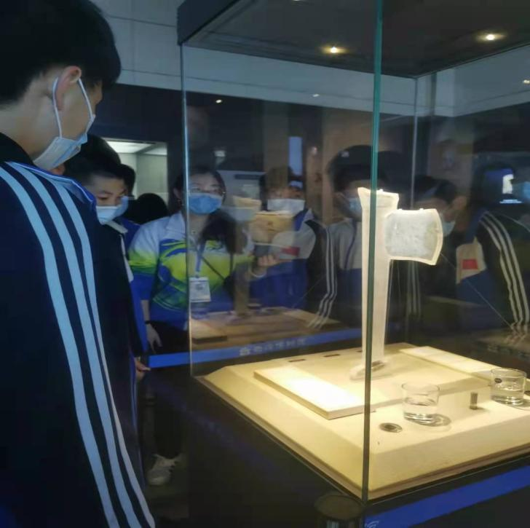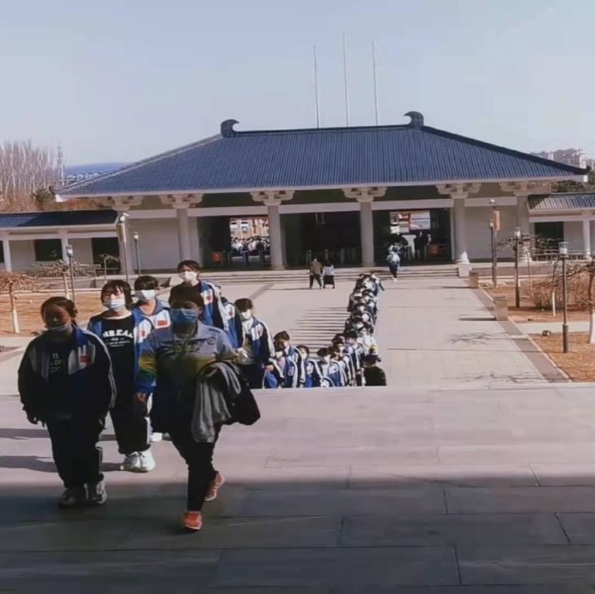

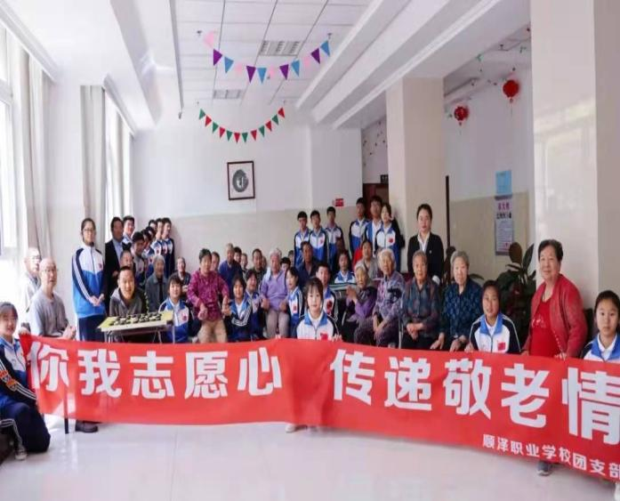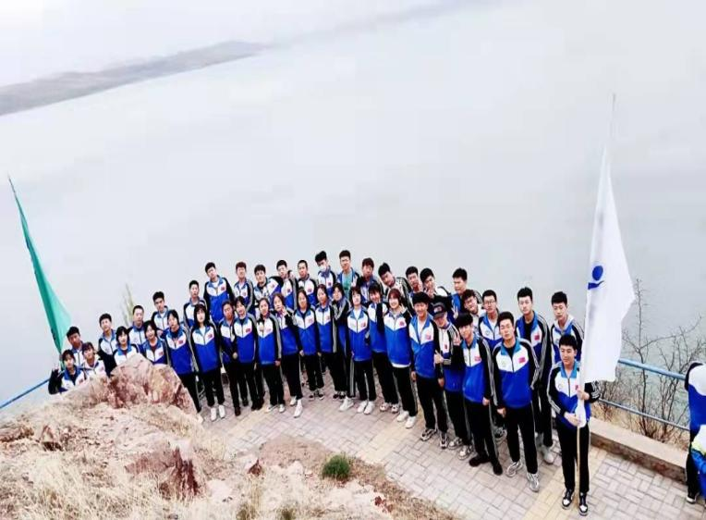
艺术提高德艺
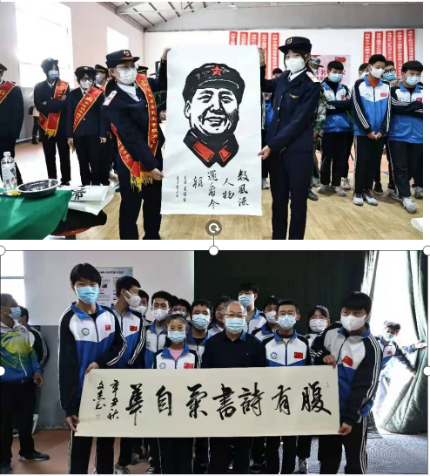
技术成就人生

